Министерство образования Республики Беларусь

Учреждение образования

БелорусскиЙ государственный университет

информатики и радиоэлектроники

Факультет компьютерных систем и сетей

Кафедра информатики

Пояснительная записка

к курсовому проекту

по курсу

**МОДЕЛИ ДАННЫХ И СИСТЕМЫ УПРАВЛЕНИЯ БАЗАМИ ДАННЫХ**

на тему

**ХРАНИЛИЩЕ КНИГ**

БГУИР КР 1-31 03 04

Студент гр. 052003 Д. П. Самстыко

Руководитель Д. С. Степаньков

Минск 2014

СОДЕРЖАНИЕ

ВВЕДЕНИЕ. CMS 3

Особенности 3

ТЕХНИЧЕСКОЕ ЗАДАНИЕ 5

Общие требования 5

Требования к рабочему месту оператора 5

ТЕОРЕТИЧЕСКИЕ СВЕДЕНИЯ 7

База данных MS SQL Server 7

Платформа ASP.NET Dynamic Data 8

Платформа Entity Framework 13

РЕАЛИЗАЦИЯ 14

Технологии и компоненты использующиеся в проекте 14

Функциональная схема программы 15

Структура таблиц базы данных 15

ДИЗАЙН ВЕБ-ПРИЛОЖЕНИЯ 18

ЗАКЛЮЧЕНИЕ 23

СПИСОК ИСПОЛЬЗОВАННЫХ МАТЕРИАЛОВ 24

# ВВЕДЕНИЕ. CMS

**Система управления содержимым (контентом)** ([англ.](http://ru.wikipedia.org/wiki/%D0%90%D0%BD%D0%B3%D0%BB%D0%B8%D0%B9%D1%81%D0%BA%D0%B8%D0%B9_%D1%8F%D0%B7%D1%8B%D0%BA) Content management system, **CMS**) — [информационная система](http://ru.wikipedia.org/wiki/%D0%98%D0%BD%D1%84%D0%BE%D1%80%D0%BC%D0%B0%D1%86%D0%B8%D0%BE%D0%BD%D0%BD%D0%B0%D1%8F_%D1%81%D0%B8%D1%81%D1%82%D0%B5%D0%BC%D0%B0) или [компьютерная программа](http://ru.wikipedia.org/wiki/%D0%9A%D0%BE%D0%BC%D0%BF%D1%8C%D1%8E%D1%82%D0%B5%D1%80%D0%BD%D0%B0%D1%8F_%D0%BF%D1%80%D0%BE%D0%B3%D1%80%D0%B0%D0%BC%D0%BC%D0%B0), используемая для обеспечения и организации совместного процесса создания, редактирования и управления [контентом](http://ru.wikipedia.org/wiki/%D0%9A%D0%BE%D0%BD%D1%82%D0%B5%D0%BD%D1%82) (то есть содержимым).

Основные функции CMS:

* Предоставление инструментов для создания содержимого, организация совместной работы над содержимым.
* Управление содержимым: хранение, соблюдение режима доступа, управление потоком документов и т. п.
* Представление информации в виде, удобном для навигации, поиска.

В системе управления содержимым могут находиться самые различные данные: [документы](http://ru.wikipedia.org/wiki/%D0%94%D0%BE%D0%BA%D1%83%D0%BC%D0%B5%D0%BD%D1%82), [фильмы](http://ru.wikipedia.org/wiki/%D0%A4%D0%B8%D0%BB%D1%8C%D0%BC), [фотографии](http://ru.wikipedia.org/wiki/%D0%A4%D0%BE%D1%82%D0%BE%D0%B3%D1%80%D0%B0%D1%84%D0%B8%D1%8F), номера телефонов, научные данные и так далее. Такая система часто используется для хранения, управления, пересмотра и публикации [документации](http://ru.wikipedia.org/wiki/%D0%94%D0%BE%D0%BA%D1%83%D0%BC%D0%B5%D0%BD%D1%82%D0%B0%D1%86%D0%B8%D1%8F).

## Особенности

**Система управления** **данными** —  [программа](http://ru.wikipedia.org/wiki/%D0%9A%D0%BE%D0%BC%D0%BF%D1%8C%D1%8E%D1%82%D0%B5%D1%80%D0%BD%D0%B0%D1%8F_%D0%BF%D1%80%D0%BE%D0%B3%D1%80%D0%B0%D0%BC%D0%BC%D0%B0), предоставляющая инструменты для добавления, редактирования, удаления информации на [сайте](http://ru.wikipedia.org/wiki/%D0%A1%D0%B0%D0%B9%D1%82).

Большинство современных CMS имеют [модульную архитектуру](http://ru.wikipedia.org/w/index.php?title=%D0%9C%D0%BE%D0%B4%D1%83%D0%BB%D1%8C%D0%BD%D0%B0%D1%8F_%D0%B0%D1%80%D1%85%D0%B8%D1%82%D0%B5%D0%BA%D1%82%D1%83%D1%80%D0%B0&action=edit&redlink=1), что позволяет администратору, самому выбирать и настраивать те компоненты, которые ему необходимы. Типичные модули: [динамическое меню](http://ru.wikipedia.org/w/index.php?title=%D0%94%D0%B8%D0%BD%D0%B0%D0%BC%D0%B8%D1%87%D0%B5%D1%81%D0%BA%D0%BE%D0%B5_%D0%BC%D0%B5%D0%BD%D1%8E&action=edit&redlink=1), [блог](http://ru.wikipedia.org/wiki/%D0%91%D0%BB%D0%BE%D0%B3), [новости](http://ru.wikipedia.org/wiki/%D0%9D%D0%BE%D0%B2%D0%BE%D1%81%D1%82%D0%B8), [опросы](http://ru.wikipedia.org/w/index.php?title=%D0%9E%D0%BF%D1%80%D0%BE%D1%81%D1%8B&action=edit&redlink=1), [поиск по сайту](http://ru.wikipedia.org/wiki/%D0%9F%D0%BE%D0%B8%D1%81%D0%BA_%D0%BF%D0%BE_%D1%81%D0%B0%D0%B9%D1%82%D1%83), [статистика посещений](http://ru.wikipedia.org/wiki/%D0%A1%D1%82%D0%B0%D1%82%D0%B8%D1%81%D1%82%D0%B8%D0%BA%D0%B0_%D0%BF%D0%BE%D1%81%D0%B5%D1%89%D0%B5%D0%BD%D0%B8%D0%B9), [гостевая книга](http://ru.wikipedia.org/wiki/%D0%93%D0%BE%D1%81%D1%82%D0%B5%D0%B2%D0%B0%D1%8F_%D0%BA%D0%BD%D0%B8%D0%B3%D0%B0) и т.д.

Сайты организованные посредством системы управления контентом основаны на следующих технологиях: [веб-сервер](http://ru.wikipedia.org/wiki/%D0%92%D0%B5%D0%B1-%D1%81%D0%B5%D1%80%D0%B2%D0%B5%D1%80), хранилище данных (зачастую [СУБД](http://ru.wikipedia.org/wiki/%D0%A1%D0%B8%D1%81%D1%82%D0%B5%D0%BC%D0%B0_%D1%83%D0%BF%D1%80%D0%B0%D0%B2%D0%BB%D0%B5%D0%BD%D0%B8%D1%8F_%D0%B1%D0%B0%D0%B7%D0%B0%D0%BC%D0%B8_%D0%B4%D0%B0%D0%BD%D0%BD%D1%8B%D1%85), например такие как [MySQL](http://ru.wikipedia.org/wiki/MySQL) или [PostgreSQL](http://ru.wikipedia.org/wiki/PostgreSQL), однако существуют и [noSQL](http://ru.wikipedia.org/wiki/NoSQL) CMS), [веб-приложение](http://ru.wikipedia.org/wiki/%D0%92%D0%B5%D0%B1-%D0%BF%D1%80%D0%B8%D0%BB%D0%BE%D0%B6%D0%B5%D0%BD%D0%B8%D0%B5) для обеспечения работы самой системы, визуальный ([WYSIWYG](http://ru.wikipedia.org/wiki/WYSIWYG)) редактор страниц, [файловый менеджер](http://ru.wikipedia.org/wiki/%D0%A4%D0%B0%D0%B9%D0%BB%D0%BE%D0%B2%D1%8B%D0%B9_%D0%BC%D0%B5%D0%BD%D0%B5%D0%B4%D0%B6%D0%B5%D1%80) с веб-интерфейсом для управления файлами сайта, система управления правами пользователей и редакторов сайта.

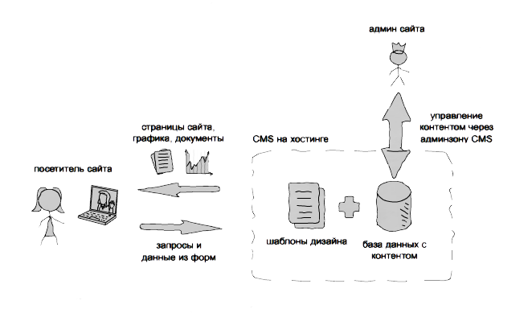 Существуют разнообразные системы управления сайтом, среди которых встречаются платные и бесплатные, построенные по разным технологиям. Каждый сайт имеет панель управления, которая является только частью всей программы, достаточной для управления сайтом.

Наиболее распространены следующие технологические платформы используемые в качестве основы веб-приложения, реализующего работу CMS: [PHP](http://ru.wikipedia.org/wiki/PHP), [Perl](http://ru.wikipedia.org/wiki/Perl), [.NET](http://ru.wikipedia.org/wiki/.NET).

# ТЕХНИЧЕСКОЕ ЗАДАНИЕ

## Общие требования

CMS должна иметь графический интуитивно-понятный интерфейс. Любая информация в CMS должна быть сосредоточена в функциональных или понятийных блоках.

Состав системы:

* CMS должна иметь доступ на основе прав пользователей.
* CMS должна иметь многопользовательский режим работы;
* Возможность загружать и показывать различный контент: текст, фото, видео;
* CMS должна быть динамической.

Система управления данными должна обеспечить администратору возможность выполнения следующих действий:

* добавление и удаление товаров, групп, категорий: описания, изображения и изменение потребительских характеристик товаров;
* добавление, удаление, модерирование аккаунтов;

## Требования к рабочему месту оператора

Возможности операторов с доступом к архиву изданий (каталогу):

* фильтровать таблицу изданий по любому полю;
* изменять данные в любом поле (кроме ID и вычисляемых полей) в отдельной форме;
* отмечать несколько записей;
* экспортировать данные книг в текстовый CSV-файл с учетом текущего представления таблицы.
* импортировать книги из текстового CSV-файла.
* производить поиск книг.
* получать отчет о продажах в PDF формате.

Требования к серверному программному обеспечению:

* IIS7;
* MS SQL Server 2012.

# ТЕОРЕТИЧЕСКИЕ СВЕДЕНИЯ

## База данных MS SQL Server

База данных представляет собой структурированную совокупность данных. Эти данные могут быть любыми - от простого списка предстоящих покупок до перечня экспонатов картинной галереи или огромного количества информации в корпоративной сети. Для записи, выборки и обработки данных, хранящихся в компьютерной базе данных, необходима система управления базой данных, каковой и является ПО MS SQL Server. Поскольку компьютеры замечательно справляются с обработкой больших объемов данных, управление базами данных играет центральную роль в вычислениях. Реализовано такое управление может быть по-разному - как в виде отдельных утилит, так и в виде кода, входящего в состав других приложений.

Microsoft SQL Server — [система управления реляционными базами данных (СУРБД)](http://ru.wikipedia.org/wiki/%D0%A0%D0%B5%D0%BB%D1%8F%D1%86%D0%B8%D0%BE%D0%BD%D0%BD%D0%B0%D1%8F_%D0%A1%D0%A3%D0%91%D0%94), разработанная корпорацией [Microsoft](http://ru.wikipedia.org/wiki/Microsoft). Основной используемый язык запросов — [Transact-SQL](http://ru.wikipedia.org/wiki/Transact-SQL), создан совместно Microsoft и [Sybase](http://ru.wikipedia.org/wiki/Sybase). Transact-SQL является реализацией стандарта [ANSI](http://ru.wikipedia.org/wiki/ANSI)/[ISO](http://ru.wikipedia.org/wiki/ISO) по структурированному языку запросов ([SQL](http://ru.wikipedia.org/wiki/SQL)) с расширениями. Используется для работы с базами данных размером от персональных до крупных баз данных масштаба предприятия; конкурирует с другими СУБД в этом сегменте рынка.

SQL Server 2012 среди новых функций и усовершенствований включают AlwaysOn отказоустойчивый кластер SQL Server экземпляров и групп доступности который обеспечивает набор опций по улучшению доступности базы данных, содержится база данных, которая упрощает перемещение баз данных между экземплярами, новых и изменение Динамические административные представления и функции , улучшенные возможности программирования в том числе новых пространственных особенностей, обнаружения метаданных, объектов последовательностей и броска заявлении, повышение производительности, такие как Columnstore индексов, а также улучшения в Интернете и операций на уровне раздела и укреплению безопасности в том числе резервов во время установки , новые разрешения, улучшенное управление роль и назначение схема по умолчанию для групп.

## Платформа ASP.NET Dynamic Data

Платформа динамических данных ASP.NET позволяет создавать расширяемые управляемые данными веб-приложения путем определения внешнего вида и поведения сущностей данных из схемы базы данных во время выполнения, а также наследования от нее поведения пользовательского интерфейса.

Платформа динамический данных поддерживает формирование шаблонов, предоставляющее способ автоматического создания веб-страниц для каждой таблицы в базе данных. Формирование шаблонов позволяет создавать функциональный веб-сайт для просмотра и правки данных на основе схемы данных. Можно легко настроить имеющиеся элементы формирования шаблонов или создать новые элементы для переопределения поведения по умолчанию.

Можно также включить динамическое поведение в существующих или новых веб-приложениях без использования формирования шаблонов. В таком случае указывается, как и когда платформа динамических данных должна получать элементы пользовательского интерфейса из источника данных без использования формирования шаблонов для всего веб-сайта.

#### Архитектура платформы динамических данных

Платформа динамических данных получает сведения схемы данных или метаданные из модели данных***,*** представляющие сущности базы данных как типы среды CLR. На следующем рисунке показана архитектура платформы динамических данных. Области, выделенные пунктирной линией, представляют технологии, которые определены в среде CLR, но используются платформой динамических данных.

Архитектура платформы динамических данных

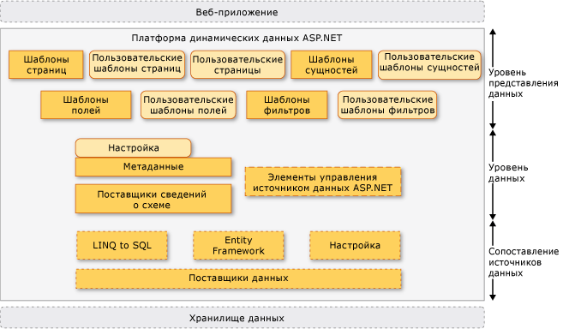

Как показано на рисунке, архитектуру платформы динамических данных составляют приведенные ниже уровни.

* Уровень представления данных содержит элементы, которые используются для создания пользовательского интерфейса в целях отображения и правки сущностей данных.
* Уровень данных содержит модель данных, представляющую сущности базы данных как типы среды CLR.
* Уровень сопоставления источников данных содержит элементы, являющиеся частью среды CLR, но используемые платформой динамических данных. Эти элементы — это технологии, такие как [LINQ to SQL](http://go.microsoft.com/fwlink/?LinkId=177401) и [платформа ADO.NET Entity Framework](http://go.microsoft.com/fwlink/?LinkId=177400), которые используются для создания моделей данных.

#### Элементы уровня представления данных

**Шаблоны страниц**

Шаблоны страниц – это веб-страницы, отображающие данные из любой таблицы базы данных. Платформа динамических данных предусматривает шаблоны страниц для различных представлений данных, таких как вывод таблицы в виде списка (представление списка), вывод таблиц, находящихся в отношении "основной-подчиненный" (представление Details), редактирование данных (представление редактирования). По умолчанию платформа динамических данных использует только шаблон страниц с представлением списка. При создании проекта на платформе динамических данных Visual Studio добавляет в проект папку DynamicData\PageTemplates. В этой папке содержатся шаблоны страниц по умолчанию. Разработчик может изменить шаблоны по умолчанию или создать новые шаблоны для задания способа отображения таблиц.

**Шаблоны сущностей**

Шаблоны сущностей позволяют настроить пользовательский интерфейс для всей сущности данных, такой как строка или таблица. Это обеспечивает большую гибкость по сравнению с настройкой отдельных полей данных и может быть полезным при создании собственного пользовательского интерфейса и его применении к стандартным или пользовательским шаблонам страниц.

При создании веб-проекта на платформе динамических данных Visual Studio добавляет в проект папку DynamicData\EntityTemplates. Эта папка содержит шаблоны сущностей по умолчанию. Это шаблоны для операций отображения, редактирования и вставки. Шаблоны сущностей по умолчанию отображают данные в двух столбцах с использованием метки для имени поля и соответствующего элемента управления для значения поля. Разработчик может изменять шаблоны сущностей по умолчанию, чтобы изменить внешний вид и поведение строк данных для всего сайта.

Шаблоны сущностей включаются в шаблоны страниц Details.aspx, Insert.aspx и Update.aspx, а также в шаблоны любых пользовательских страниц. В свою очередь шаблоны сущностей используют шаблоны полей для отображения фактических данных.

**Шаблоны полей**

Шаблоны полей представляют собой пользовательские элементы управления, которые отображают пользовательский интерфейс для отдельных полей данных. По умолчанию платформа динамических данных выбирает шаблон поля на основе типа данных отображаемого поля. Например, для отображения логических данных платформа динамических данных использует шаблон логических полей, для отображения текстовых данных – шаблон текстовых полей и т.д. Обычно имеется один шаблон поля для отображения данных, и другой шаблон поля, в котором пользователи могут вводить или редактировать значения полей.

При создании проекта на платформе динамических данных Visual Studio добавляет в проект папку DynamicData\FieldTemplates. Эта папка содержит шаблоны полей по умолчанию. Разработчик может изменить шаблоны полей по умолчанию или создать новые шаблоны для задания способа отображения отдельных полей данных.

**Шаблоны фильтров**

Шаблоны фильтров являются пользовательскими элементами управления, которые отображают пользовательский интерфейс для фильтрации данных, что дает пользователю возможность выбирать строки таблицы для отображения на основе значения столбца. Например, можно отображать все строки, содержащие определенную категорию. По умолчанию платформа динамических данных предоставляет логические шаблоны, шаблоны внешнего ключа и шаблоны фильтрации перечисления.

Платформа динамических данных позволяет использовать разметку страницы для создания пользовательского интерфейса, предназначенного для фильтрации данных в столбце. При создании проекта на платформе динамических данных Visual Studio добавляет в проект папку DynamicData\FilterTemplates. Эта папка содержит шаблоны фильтров по умолчанию.

Если шаблон фильтра для этого типа столбца не существует, то можно создать пользовательский тип и указать, что платформа динамических данных должна его использовать при создании пользовательского интерфейса. Также можно создать разметку страницы, чтобы платформа динамических данных автоматически создавала пользовательский интерфейс для любого типа столбца, для которого существует шаблон фильтра по умолчанию.

#### [Элементы уровня данных](javascript:void(0))

Платформа динамических данных ASP.NET поддерживает модели данных [LINQ to SQL](http://go.microsoft.com/fwlink/?LinkId=177400) и [ADO.NET Entity Framework](http://go.microsoft.com/fwlink/?LinkId=177400). Платформа динамических данных использует эти типы для отправки запросов в базу данных, а также для создания, чтения, обновления и удаления данных (т.е. для выполнения операций CRUD). Модели данных обеспечивают простой способ интеграции пользовательской проверки данных и правил бизнес-логики.

Во время выполнения платформа динамических данных автоматически извлекает из модели данных метаданные, такие как свойства данных. По этим сведениям она определяет, как создавать пользовательский интерфейс для отображения и редактирования данных.

При создании нового проекта в Visual Studio 2010 можно выбрать тип модели, используемой проектом. Формирование шаблонов платформы динамических данных может поддерживать только один тип модели данных в одном проекте.

## Платформа Entity Framework

Платформа Entity Framework представляет собой набор технологий ADO.NET, обеспечивающих разработку приложений, связанных с обработкой данных. Архитекторам и разработчикам приложений, ориентированных на обработку данных, приходится учитывать необходимость достижения двух совершенно различных целей. Они должны моделировать сущности, связи и логику решаемых бизнес-задач, а также работать с ядрами СУБД, используемыми для сохранения и получения данных. Данные могут распределяться по нескольким системам хранения данных, в каждой из которых применяются свои протоколы, но даже в приложениях, работающих с одной системой хранения данных, необходимо поддерживать баланс между требованиями системы хранения данных и требованиями написания эффективного и удобного для обслуживания кода приложения.

Entity Framework позволяет работать с данными в форме специфических для домена объектов и свойств, таких как клиенты и их адреса, без необходимости обращаться к базовым таблицам и столбцам базы данных, где хранятся эти данные. Entity Framework дает разработчикам возможность работать с данными на более высоком уровне абстракции; создавать и сопровождать приложения, ориентированные на данные, используя меньше кода, чем в традиционных приложениях.Поскольку Entity Framework является компонентом .NET Framework.

# РЕАЛИЗАЦИЯ

## Технологии и компоненты использующиеся в проекте

* [**ASP.NET Dynamic Data**](http://msdn.microsoft.com/en-us/library/ee845452(v=vs.100).aspx) — веб-приложение использующее технологию скаффолдинга для построения интерфейса доступа к данным и редактирования. Информация для построения интерфейса берется из метаданных классов. Процессом рендеринга можно управлять с помощью настраиваемых шаблонов.
* [**Twitter Bootstrap**](http://twitter.github.io/bootstrap/) — свободный набор инструментов для создания сайтов и веб-приложений. Включает в себя HTML и CSS шаблоны оформления для типографики, веб-форм, кнопок, меток, блоков навигации и прочих компонентов веб-интерфейсов, включая JavaScript расширения.
* [**Entity Framework**](http://msdn.microsoft.com/en-us/data/ef.aspx) — ORM система для .NET Framework
* [**jQuery**](http://jquery.com/) — популярная javascript библиотека.
* [**jQuery UI**](http://jqueryui.com/) — библиотека JavaScript с открытым исходным кодом для создания насыщенного пользовательского интерфейса в веб-приложениях, часть проекта jQuery

## Функциональная схема программы

Приложение имеет следующую функциональную схему:  
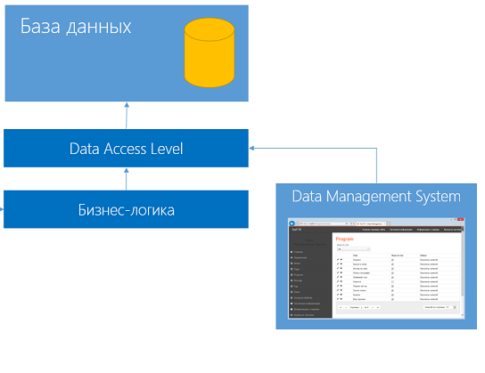

## Структура таблиц базы данных

Для реализации веб-приложения была разработана следующая структура базы данных (таблицы и набор полей):

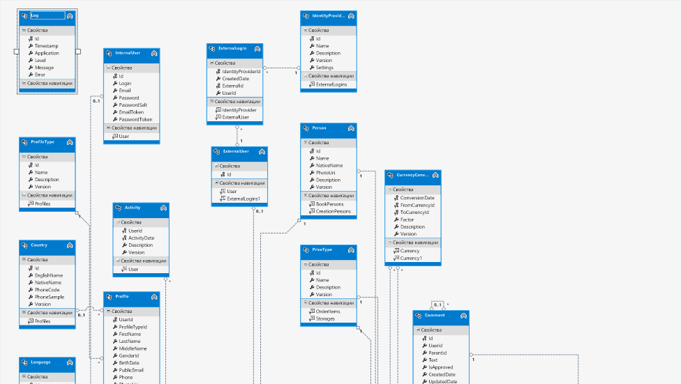

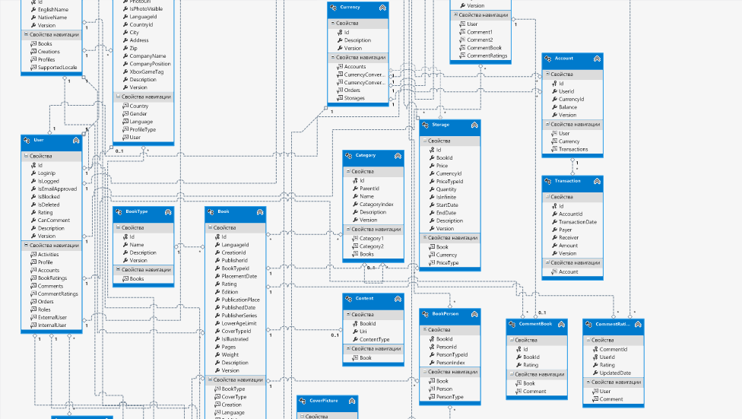

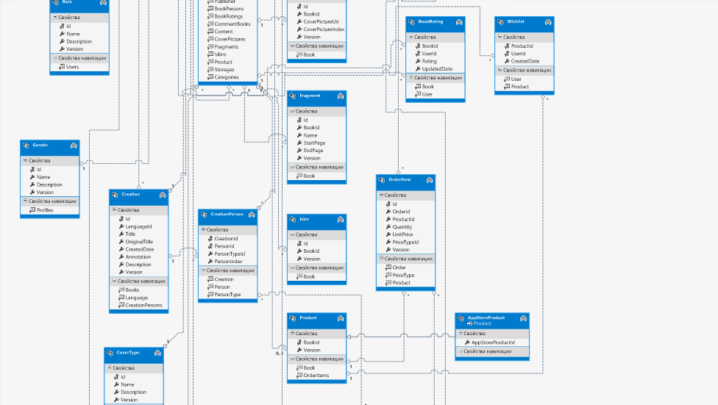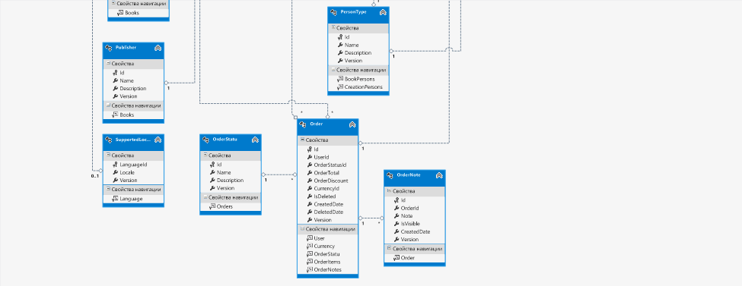

# ДИЗАЙН ВЕБ-ПРИЛОЖЕНИЯ

* Вход с систему

1. 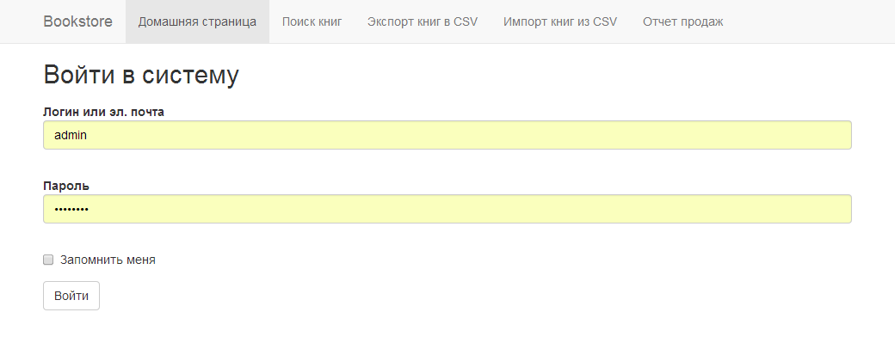

* Главная страница

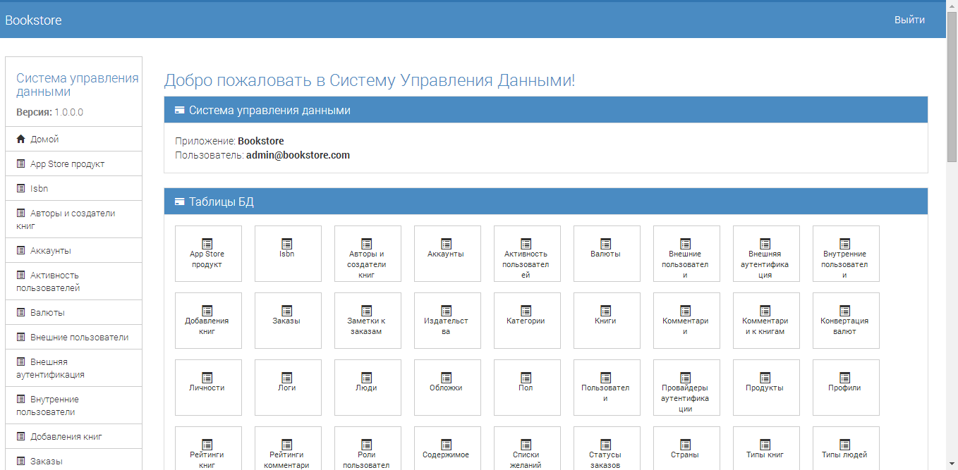

* Представление категории

1. 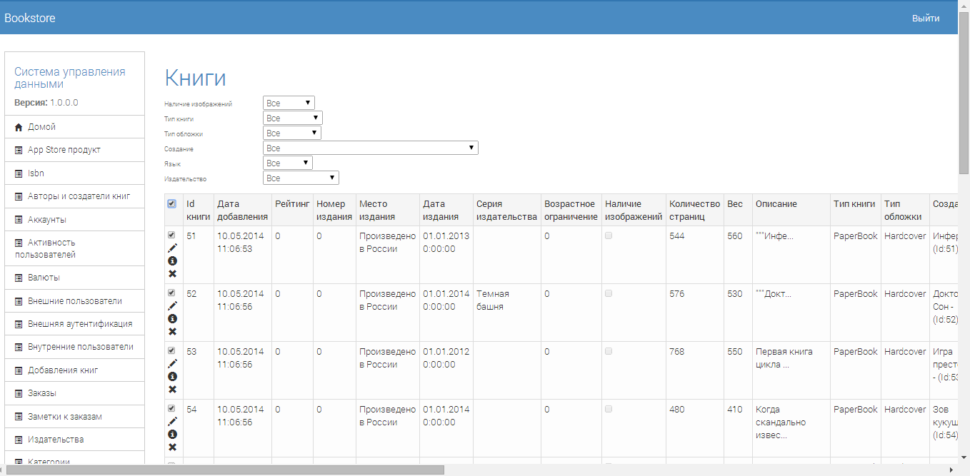

* Представление записи

1. 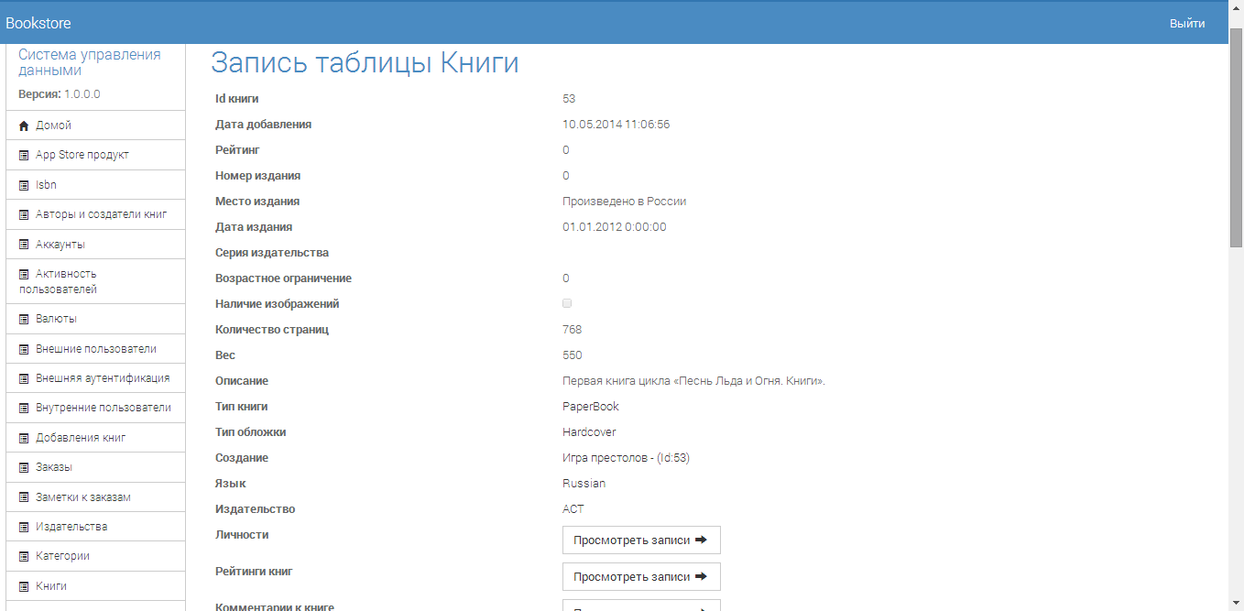

* Редактирование записи

1. 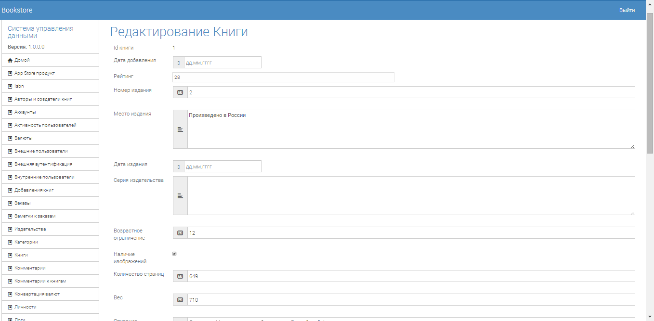

* Поиск книг

1. 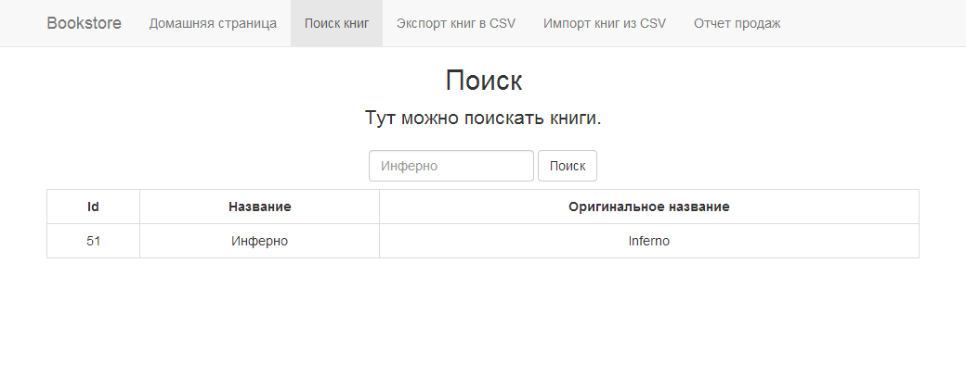

* Экспорт книг

1. 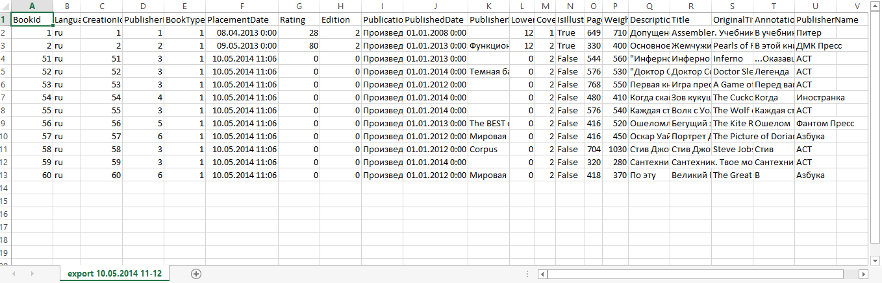

* Импорт книг

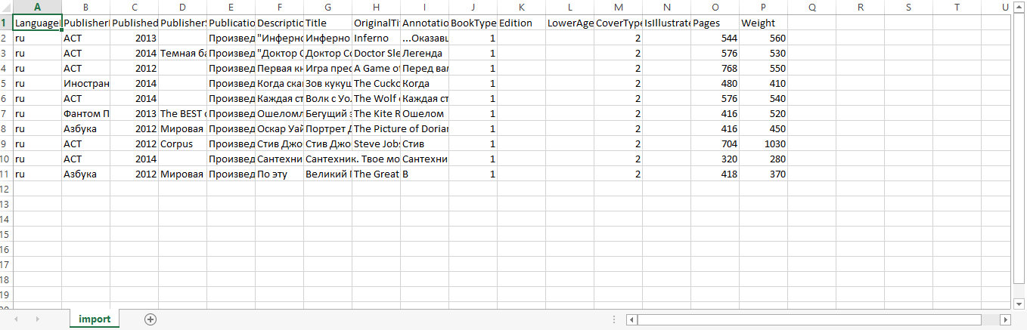

* Пример отчета PDF по продажам книг

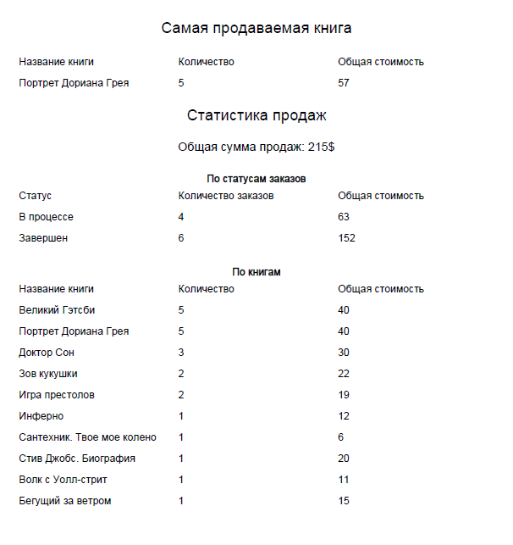

# ЗАКЛЮЧЕНИЕ

В результате выполнения курсового проекта были изучены такие технологии, как:

* СУБД MS SQL Server;
* Платформа ASP.NET Dynamic Data;
* Платформа Entity Framework;
* CSS-фреймворк Twitter Bootstrap 3;
* Веб-сервер IIS.

Результатом выполнения стало веб-приложения, в полной мере отвечающее техническому заданию (глава 2 – «Техническое задание»). Полученный программный продукт обладает возможностью управления данными интернет-магазина\портала по продаже книг.

# СПИСОК ИСПОЛЬЗОВАННЫХ МАТЕРИАЛОВ

[1] Oleg Sych, ASP.NET Dynamic Data – Sams Publishing, 2012

[2] <http://www.asp.net/web-forms/videos/aspnet-dynamic-data>

[3] <http://habrahabr.ru/post/181804/>

[4] <http://getbootstrap.com/>

[5] <http://habrahabr.ru>

[6] [http://ru.wikipedia.org/](http://ru.wikipedia.org/wiki/MS_SQL_Server)